
보도자료

제공일자 : | 2026년 2월 3일(화) |  |  |  | 팀장 | 마성민 | 02)2189-0921  (010-7195-5311)
담당부서 : | 마케팅/커뮤니케이션팀 |  |  |  | 팀장 | 마성민 | 02)2189-0921  (010-7195-5311)
사진없음 □ |  | 사진있음 ■ | 매수: 2매 |  | 매니저 | 황보세리 | 02)2189-0924  (010-2315-8237)

“현대성우쏠라이트, 한국대학스키연맹 5년 연속 후원”

- 27일 평창 용평 리조트에서 후원 협약식 진행
- 사회공헌활동 일환으로 비인기 종목 스포츠에 대한 후원 지속

현대성우쏠라이트는 지난달 27일 평창 용평리조트에서 한국대학스키연맹과 후원 협약을 체결하고, 현금 후원과 행사 지원 등을 바탕으로 상호 협력을 이어가기로 했다. 이번 후원은 올해로 5년 연속 진행된다.

이날 협약식에는 한국대학스키연맹 오근택 수석부회장과 현대성우쏠라이트 고장환 이사를 비롯한 관계자들이 참석했다. 협약을 통해 전달된 총 1,000만 원의 후원금은 대한민국 동계 스포츠 저변 확대와 한국대학스키연맹 소속 선수들의 훈련 환경 개선 및 인재 육성을 위해 사용될 예정이다.

대한스키·스노우보드협회 산하 단체인 한국대학스키연맹은 전국대학스키대회, 전국의과대학스키대회, 전국유소년스키대회 등 다양한 스키 대회를 매년 개최하고 있으며, 선수 교육과 세미나 운영 등 스키 인재 육성을 위한 활동을 지속적으로 이어가고 있다.

한국대학스키연맹 권순영 회장은 “현대성우쏠라이트의 지난 4년간 후원을 통해 연맹이 질적·양적으로 성장할 수 있었으며, 모든 스키어를 대상으로 하는 오픈 레이싱 대회도 개최하고 있다”며 “동계 스포츠의 꽃인 알파인스키의 발전과 대한민국 미래를 이끌어갈 대학생 선수들의 성장을 위해 지속적인 관심과 지원을 부탁드린다”고 감사의 뜻을 전했다.

현대성우쏠라이트 관계자는 “현대성우그룹은 저변 확대가 필요한 스포츠와 문화 분야에 대한 지원을 꾸준히 이어가며 인재 육성에 기여하고자 한다”며 “이번 후원 협약이 한국대학스키연맹 선수들이 보다 안정적인 환경에서 훈련에 전념하고 기량을 향상시키는 데 도움이 되기를 기대한다”고 밝혔다.

비인기 스포츠 후원과 꿈나무 육성에 적극적인 현대성우쏠라이트는 1997년 대한민국 모터스포츠팀 ‘쏠라이트 인디고 레이싱’을 창단해 현재까지 후원을 이어오고 있다. 또한 2019년 라크로스 국가대표팀 후원을 비롯해 한국대학스키연맹 지원 등 다양한 종목을 대상으로 지속적인 후원 활동을 펼치며 스포츠 저변 확대에 기여하고 있다.

아울러 1월 28일에 개최된 제34회 한국대학스키연맹 회장배 스키대회 신인부 대회는 성황리에 마무리됐다.

한편 현대성우쏠라이트는 지주회사인 현대성우홀딩스를 비롯해 브레이크 디스크, 엔진 파츠, 알로이 휠 등 자동차 부품 전문 기업인 현대성우캐스팅과 함께 현대성우그룹에 속해 있다.

[자료 사진1]
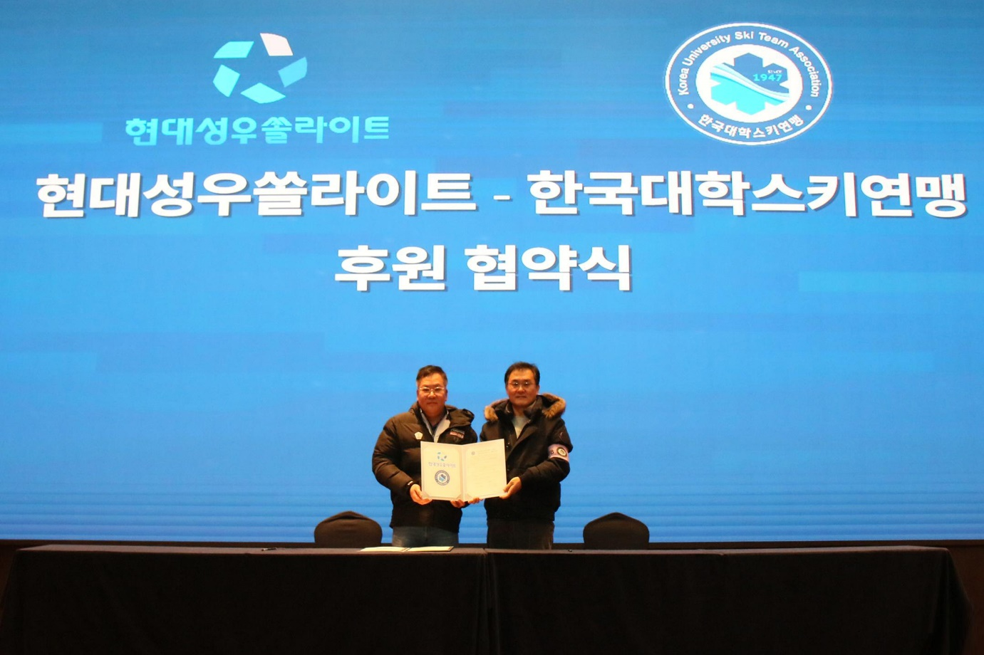
<(사진설명) 좌측부터 현대성우쏠라이트 고장환 이사, 한국대학스키연맹 오근택 수석부회장>

